בסייעתא דשמיא

**אפיון מערכת TravelMemories 🚀**

**1. תיאור המערכת**

**1.1 מטרת הפרויקט 🎯**

TravelMemories היא פלטפורמת SaaS מתקדמת לניהול ותיעוד זיכרונות מטיולים. הפלטפורמה מאפשרת למשתמשים ליצור, לשמור ולשתף חוויות טיול באמצעות קבצי מדיה וטקסט. המערכת משלבת יכולות בינה מלאכותית (AI) ליצירת תמונות המשדרגות את סיפורי הטיול, ומספקת הצגת מיקומי טיול על מפות.

**1.2 קהל היעד 🎒**

קהל היעד העיקרי של המערכת כולל מטיילים בארץ ובחו"ל המעוניינים לשמר ולשתף את חוויות הטיול שלהם. המערכת מתאימה למשתמשים ברמות טכנולוגיות שונות, בזכות ממשק ידידותי ונוח לשימוש.

**1.3 פונקציונליות עיקרית 🛠️**

המערכת תכלול את היכולות הבאות:

1. 📸 העלאה וניהול של תמונות.
2. 🤖 יצירת תמונות AI להשלמת סיפורי טיול.
3. 🗺️ סימון מיקום טיול על מפה.
4. 📤 שיתוף טיולים באמצעות קישור.

**1.4 בעיות שהמערכת פותרת 🏆**

TravelMemories נותנת מענה לבעיות נפוצות בעולם תיעוד הטיולים:

* 🎞️ פיזור קבצי מדיה ממקומות שונים ללא יכולת ארגון מסודר.
* 👥 העדר דרך נוחה ואטרקטיבית לשיתוף חוויות טיול עם אחרים.
* 🌍 קושי בהצגת מיקום הטיול על מפה.
* 🖼️ חוסר אפשרות ליצירת תמונות או אלמנטים ויזואליים משלימים במקרה של מחסור במדיה מסוימת.

**1.5 טכנולוגיות בשימוש 🛠️**

הפרויקט מבוסס על טכנולוגיות מודרניות ליצירת חוויית משתמש עשירה ויעילה:

1. 🖥️ **Backend**: .NET 9 Core ליצירת ה-API.
2. 🌐 **Frontend**: React לאפליקציה הראשית, Angular לממשק הניהול.
3. 🗄️ **מסד נתונים**: PostgreSQL לאחסון מאובטח של נתונים.
4. ☁️ **אחסון קבצים**: AWS S3 לשמירת קבצי מדיה בצורה מאובטחת ויעילה.
5. 🗺️ **מפות**: OpenStreetMap להצגת מיקומי טיול.
6. 🧠 **בינה מלאכותית**: Stable Diffusion 2 )באמצעות Hugging Face API) ליצירת תמונות AI חדשניות.

**1.6 מתודולוגיית פיתוח (Agile) 🔄**

פרויקט **TravelMemories** יפותח בגישת **Agile,** המותאמת לפיתוח עצמאי:

**• סבבי פיתוח קצרים:** חלוקה ל-5 ספרינטים בני שבוע, כל אחד מתמקד בפונקציונליות מוגדרת. 📅

**• פיתוח מדורג:** התחלה מתשתיות בסיס, המשך בפונקציונליות ליבה, וסיום בליטוש והשלמות. ⚙️

**• בקרה עצמית:** רשימת משימות מוגדרת מראש לכל ספרינט ובחינת התוצרים בסיומו. ✅

**• גמישות:** אפשרות להתאמת סדרי עדיפויות ושינוי דרישות במהלך הפיתוח. 🔄

**• שחרור מדורג:** יצירת גרסאות עובדות בתום כל ספרינט לבדיקה ומשוב. 🚀

**2. עיצוב ממשק משתמש ויזואלי 🎨**

**2.1 מסך כניסה/רישום 🔑**

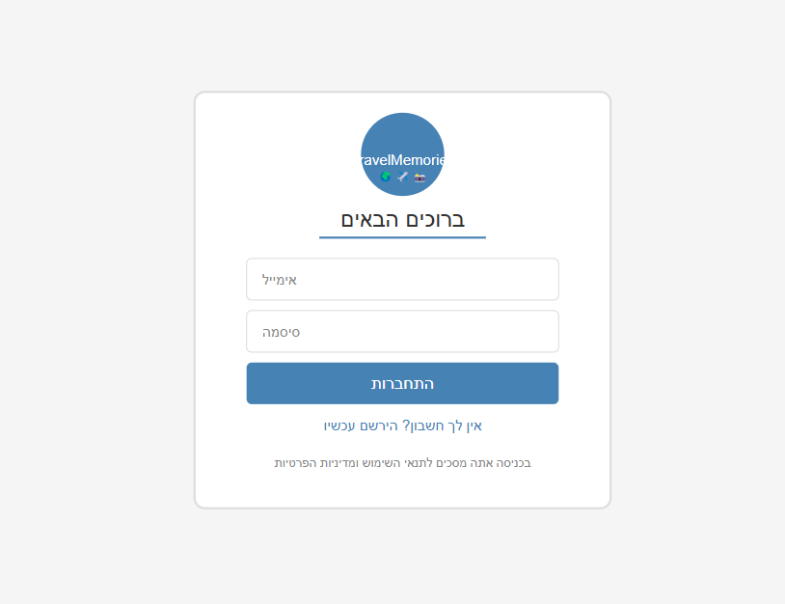

* כפתורי כניסה והרשמה בולטים.
* שדות להזנת שם, אימייל וסיסמה.
* אזור לקריאה והסכמה לתנאי השימוש.

**2.2 מסך ראשי (דף הבית) 🏠**

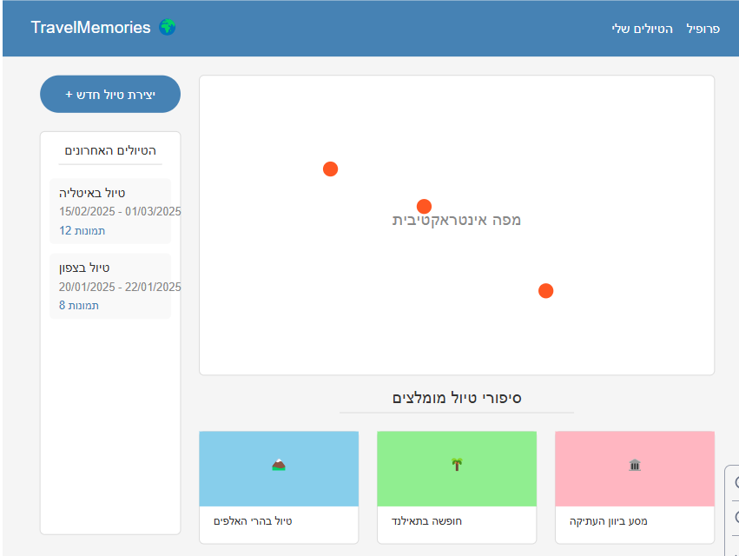

* מפה אינטראקטיבית גדולה המציגה את מיקומי הטיולים.
* סרגל צד עם רשימת הטיולים האחרונים.
* כפתור "יצירת טיול חדש" בולט.
* אזור תצוגה לסיפורי טיול מומלצים או אחרונים.

**2.3 מסך ניהול קבצי מדיה 📂**

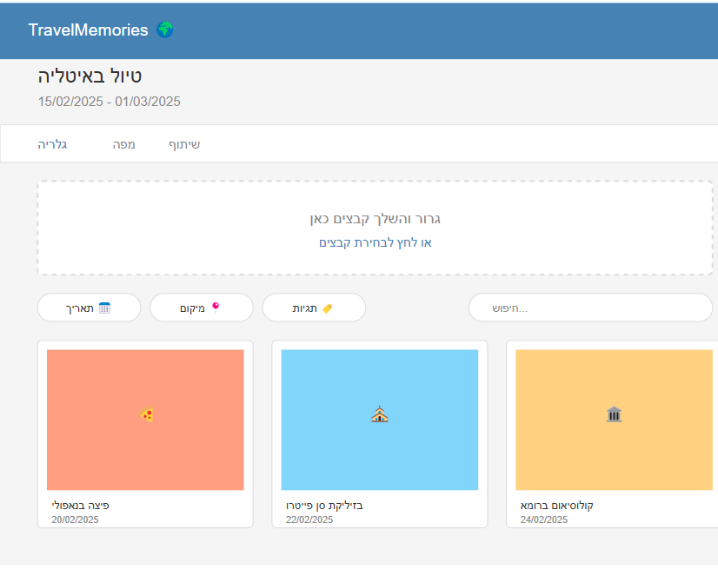

* אזור העלאת קבצים בגרירה והשלכה.
* תצוגת גלריה של קבצי מדיה קיימים.
* אפשרויות סינון וחיפוש לפי תאריך, מיקום, תגיות.
* כפתורי עריכה, מחיקה ושיתוף לכל קובץ.

**2.4 מסך יצירת תמונות AI 🤖**

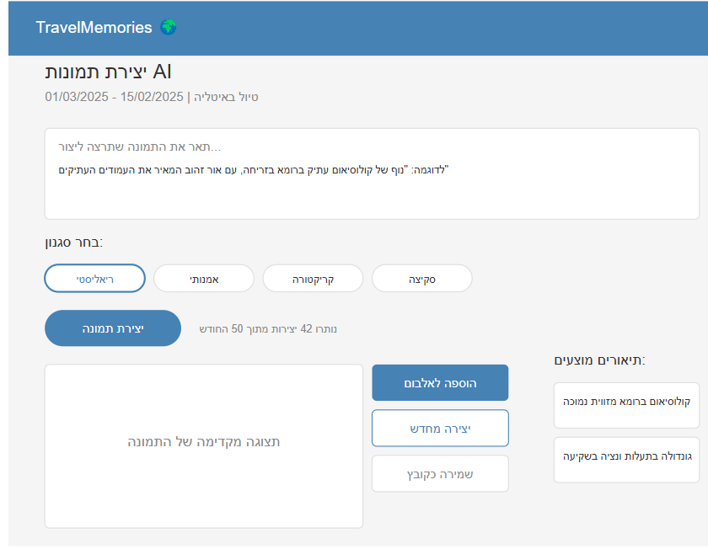

* שדה טקסט לתיאור התמונה הרצויה.
* תצוגה מקדימה של התמונה שנוצרה.
* כפתור להוספת התמונה לאלבום.

**2.5 מסך מפת טיול 🗺️**

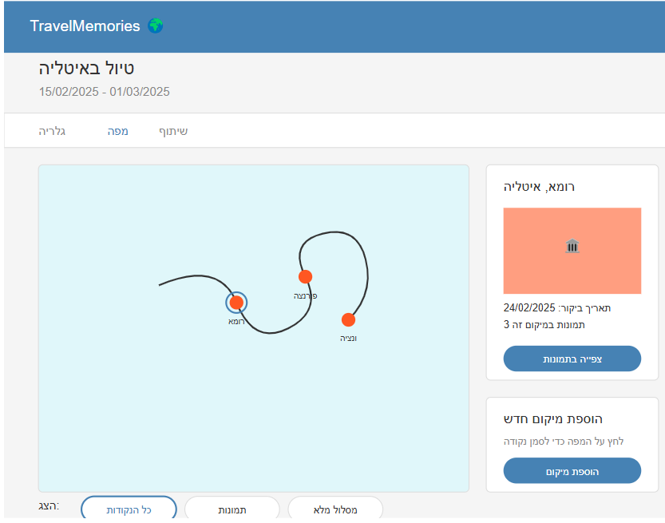

* מפה אינטראקטיבית עם סימון מיקום הטיול.

**2.6 מסך ניהול (אדמין) ⚙️**

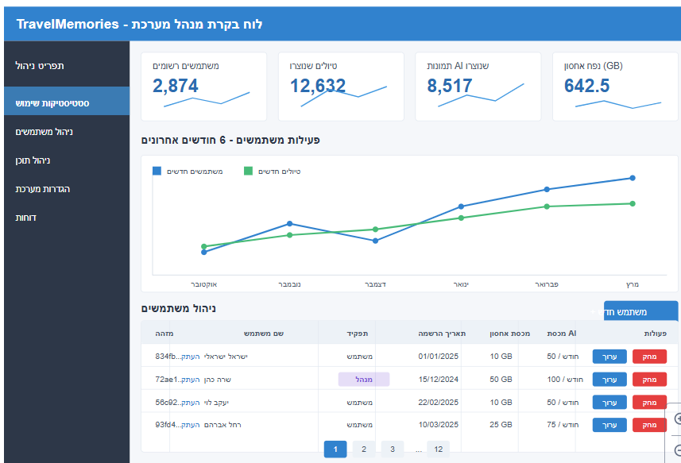

* תצוגת סטטיסטיקות שימוש.
* ניהול משתמשים (הוספה, עריכה, מחיקה).

**3. אפיון תמציתי ✨**

**3.1 רשימת פונקציות המערכת 📋**

**ניהול משתמשים**

* **הרשמה**
  + Route: POST /api/auth/register
  + פרמטרים: { email, password, firstName, lastName }
  + פלט: { userId, token, expiresAt }
  + לוגיקה: בדיקת תקינות אימייל, הצפנת סיסמה
* **התחברות**
  + Route: POST /api/auth/login
  + פרמטרים: { email, password }
  + פלט: { userId, token, expiresAt, userDetails }
  + לוגיקה: אימות משתמש, יצירת JWT

**ניהול קבצי מדיה**

* **העלאת קבצים**
  + Route: POST /api/files/upload
  + פרמטרים: { files: [File], tripId, tags: [string] }
  + פלט: { fileIds: [string], urls: [string] }
  + לוגיקה: העלאה ל-S3, שמירת מטא-דאטה, זיהוי מיקום גיאוגרפי מ-EXIF
* **חיפוש וסינון קבצים**
  + Route: GET /api/files
  + פרמטרים: { tripId, tags, dateFrom, dateTo, location }
  + פלט: { files: [fileDetails], totalCount }
  + לוגיקה: חיפוש מורכב במסד הנתונים

**יצירת תמונות AI**

* **יצירת תמונה**
  + Route: POST /api/ai-images
  + פרמטרים: { prompt, style, size }
  + פלט: { imageId, url, createdAt }
  + לוגיקה: שליחת בקשה ל-Hugging Face API, שמירת התמונה ב-S3

**ניהול טיולים**

* **יצירת טיול**
  + Route: POST /api/trips
  + פרמטרים: { name, description, startDate, endDate, locationName, latitude, longitude }
  + פלט: { tripId, name, createdAt }
  + לוגיקה: יצירת רשומת טיול חדשה

**3.2 אימות והרשאות 🔑**

המערכת משתמשת ב-JWT Authentication לאימות משתמשים. קיימים שני תפקידים:

* **משתמש רגיל (USER):** גישה לניהול התוכן האישי, יצירת טיולים ושיתוף.
* **מנהל מערכת (SYSTEM_ADMIN):** גישה מלאה לכל התכונות כולל ניהול משתמשים וסטטיסטיקות, הגדרות מערכת, ניהול תוכן. מנהל המערכת יעבוד עם ממשק הניהול המפותח ב-Angular.

**3.3 אפליקציית ניהול 🛠️**

אפליקציית הניהול מאפשרת למנהל המערכת לבצע את הפעולות הבאות:

* תצוגת סטטיסטיקות שימוש בסיסיות
* ניהול משתמשים :הוספה, עריכה, מחיקה

1. **תרשים מבנה הטבלאות (Database Schema) 📊**

**טבלת Users**

|  |  |  |  |
| --- | --- | --- | --- |
| **שם העמודה** | **סוג נתונים** | **מאפיינים** | **תיאור** |
| id | UUID | PK | מזהה ייחודי |
| email | VARCHAR(100) | UNIQUE, NOT NULL | כתובת אימייל |
| password_hash | VARCHAR(255) | NOT NULL | גיבוב סיסמה |
| first_name | VARCHAR(50) | NOT NULL | שם פרטי |
| last_name | VARCHAR(50) | NOT NULL | שם משפחה |
| role | VARCHAR(20) | NOT NULL | תפקיד (USER, SYSTEM_ADMIN) |
| storage_quota | INTEGER | DEFAULT 10240 | מכסת אחסון במגה-בייט |
| ai_quota | INTEGER | DEFAULT 50 | מכסת יצירת תמונות AI חודשית |
| created_at | TIMESTAMP | DEFAULT NOW() | תאריך יצירה |
| updated_at | TIMESTAMP | NULL | עודכן בתאריך |

**טבלת Trips**

|  |  |  |  |
| --- | --- | --- | --- |
| **שם העמודה** | **סוג נתונים** | **מאפיינים** | **תיאור** |
| id | UUID | PK | מזהה ייחודי |
| name | VARCHAR(100) | NOT NULL | שם הטיול |
| description | TEXT | NULL | תיאור הטיול |
| start_date | DATE | NOT NULL | תאריך התחלה |
| end_date | DATE | NOT NULL | תאריך סיום |
| user_id | UUID | FK REFERENCES Users(id), NOT NULL | מזהה המשתמש |
| share_id | UUID | UNIQUE | מזהה לשיתוף |
| created_at | TIMESTAMP | DEFAULT NOW() | תאריך יצירה |
| created_by | UUID | FK REFERENCES Users(id) | נוצר על ידי |
| updated_at | TIMESTAMP | NULL | עודכן בתאריך |
| updated_by | UUID | FK REFERENCES Users(id) | עודכן על ידי |
| latitude | DECIMAL(10,8) | NULL | קו רוחב |
| longitude | DECIMAL(11,8) | NULL | קו אורך |
| location_name | VARCHAR(100) | NULL | שם המיקום |

**טבלת Images**

|  |  |  |  |
| --- | --- | --- | --- |
| **שם העמודה** | **סוג נתונים** | **מאפיינים** | **תיאור** |
| id | UUID | PK | מזהה ייחודי |
| file_name | VARCHAR(255) | NOT NULL | שם הקובץ |
| file_path | VARCHAR(255) | NOT NULL | נתיב הקובץ ב-S3 |
| file_size | INTEGER | NOT NULL | גודל הקובץ בבייטים |
| mime_type | VARCHAR(100) | NOT NULL | סוג MIME |
| taken_at | TIMESTAMP | NULL | תאריך וזמן צילום |
| trip_id | UUID | FK REFERENCES Trips(id) | מזהה הטיול |
| is_ai_generated | BOOLEAN | DEFAULT FALSE | האם התמונה נוצרה ע"י AI |
| ai_prompt | TEXT | NULL | תיאור הבקשה לתמונת AI |
| ai_style | VARCHAR(50) | NULL | סגנון תמונת AI |
| user_id | UUID | FK REFERENCES Users(id), NOT NULL | מזהה המשתמש |
| created_at | TIMESTAMP | DEFAULT NOW() | תאריך יצירה |
| created_by | UUID | FK REFERENCES Users(id) | נוצר על ידי |
| updated_at | TIMESTAMP | NULL | עודכן בתאריך |
| updated_by | UUID | FK REFERENCES Users(id) | עודכן על ידי |

**טבלת Tags**

|  |  |  |  |
| --- | --- | --- | --- |
| **שם העמודה** | **סוג נתונים** | **מאפיינים** | **תיאור** |
| id | UUID | PK | מזהה ייחודי |
| name | VARCHAR(50) | NOT NULL, UNIQUE | שם התג |
| created_at | TIMESTAMP | DEFAULT NOW() | תאריך יצירה |
| created_by | UUID | FK REFERENCES Users(id) | נוצר על ידי |

**טבלת ImagesTags**

|  |  |  |  |
| --- | --- | --- | --- |
| **שם העמודה** | **סוג נתונים** | **מאפיינים** | **תיאור** |
| image_id | UUID | PK, FK REFERENCES Images(id) | מזהה התמונה |
| tag_id | UUID | PK, FK REFERENCES Tags(id) | מזהה התג |
| created_at | TIMESTAMP | DEFAULT NOW() | תאריך יצירה |
| created_by | UUID | FK REFERENCES Users(id) | נוצר על ידי |

**קשרים בין הטבלאות:**

1. **Users.id → Trips.user_id** (One-to-Many)
   * משתמש יכול ליצור מספר טיולים
2. **Users.id → Images.user_id** (One-to-Many)
   * משתמש יכול להעלות מספר תמונות
3. **Trips.id → Images.trip_id** (One-to-Many)
   * טיול יכול לכלול מספר תמונות
4. **Tags.id → ImagesTags.tag_id** (One-to-Many)
   * תג יכול להיות משויך למספר תמונות
5. **Images.id → ImagesTags.image_id** (One-to-Many)
   * תמונה יכולה להיות משויכת למספר תגיות

**5. הגדרת סבבי פיתוח**

הפרויקט יפותח במתודולוגיית Agile עם חלוקה ל-5 ספרינטים בני שבוע כל אחד:

**ספרינט 1** (שבוע 1: 01/04/2025-07/04/2025 | ב' באדר – ח' באדר)

📅 **מטרה:** הקמת סביבת עבודה, תשתיות וניהול משתמשים

**🔧 משימות:**

• הקמת פרויקט .NET 9 Core לצד שרת

• הקמת פרויקט React לצד לקוח

• הקמת פרויקט Angular לממשק הניהול

• הגדרת סביבת CI/CD

• יצירת כל הטבלאות במסד נתונים PostgreSQL

• פיתוח API לניהול משתמשים (הרשמה, התחברות, ניהול פרופיל)

• פיתוח מסכי הרשמה והתחברות בצד הלקוח

• הטמעת מערכת אימות JWT

• הגדרת חיבור לשירותי AWS S3 לאחסון קבצים

**ספרינט 2** (שבוע 2: 08/04/2025-14/04/2025 | ט' באדר – ט"ו באדר)

📅 **מטרה:** פיתוח ניהול קבצי מדיה וטיולים

**🔧 משימות:**

• פיתוח API לניהול קבצי מדיה (העלאה, מחיקה)

• פיתוח API לניהול טיולים (יצירה, עריכה, מחיקה)

• פיתוח מסך העלאת קבצים בצד הלקוח

• פיתוח מסך יצירת טיול בצד הלקוח

• פיתוח מסך גלריית קבצים בצד הלקוח

• יישום מערכת חיפוש וסינון קבצים

• הטמעת חילוץ נתוני מיקום גיאוגרפי מקבצי EXIF

**ספרינט 3** (שבוע 3: 15/04/2025-21/04/2025 | י' באדר – ט"ז באדר)

📅 **מטרה:** תצוגת גלריה פשוטה ויישום שיתוף באמצעות קישור בסיסי

**🔧 משימות:**

• פיתוח מערכת תצוגת גלריה מתקדמת

• שיפור ממשק משתמש לגלריית התמונות

• פיתוח אפשרויות סידור וארגון תמונות בגלריה

• פיתוח מנגנון שיתוף באמצעות קישור פשוט לצפייה בטיולים

• ישום מערכת הרשאות צפייה לקישורים משותפים

• פיתוח יכולת צפייה בטיולים משותפים ללא התחברות למערכת

• אופטימיזציה של טעינת תמונות ותצוגה מהירה

**ספרינט 4** (שבוע 4: 22/04/2025-28/04/2025 | ט"ז באדר – כ"ג באדר)

📅 **מטרה:** אינטגרציה עם מפות ויצירת תמונות AI

**🔧 משימות:**

• אינטגרציה בסיסית עם OpenStreetMap

• פיתוח API לסימון מיקום טיול על המפה

• פיתוח API ליצירת תמונות AI (אינטגרציה עם Hugging Face API)

• פיתוח מסך מפת טיול בצד הלקוח

• פיתוח ממשק משתמש להגדרת מיקום הטיול על המפה

• פיתוח ממשק משתמש ליצירת תמונות AI

• פיתוח מערכת לניהול מכסות שימוש בשירות יצירת תמונות AI

**ספרינט 5** (שבוע 5: 29/04/2025-05/05/2025 | כ"ג באדר – א' ניסן)

📅 **מטרה:** פיתוח ממשק ניהול וגימור

**🔧 משימות:**

• פיתוח ממשק ניהול ב-Angular

• פיתוח API לניהול משתמשים מצד מנהל המערכת

• פיתוח תצוגת סטטיסטיקות שימוש בסיסיות

• שיפור חווית משתמש בכל הממשקים

• אופטימיזציה של ביצועי המערכת

• בדיקות מקיפות ותיקון באגים

• הכנת המערכת לפריסה בסביבת הייצור

**סיכום**

• מסמך איפיון זה מתאר את מערכת לתיעוד וניהול זכרונות טיולים כפלטפורמת SaaS המאפשרת למשתמשים לשמור ולשתף חוויות טיול באמצעים ויזואליים ואינטראקטיביים. המערכת משלבת טכנולוגיות חדשניות כגון OpenStreetMap להצגת מיקומי טיול ו-Stable Diffusion 2 ליצירת תמונות AI.

• המערכת תפותח במתודולוגיית Agile עם חלוקה ל-5 ספרינטים, כאשר בכל ספרינט יתווספו רכיבי פונקציונליות חדשים. הארכיטקטורה מבוססת על .NET 9 Core בצד השרת, React לאפליקציה הראשית, Angular לממשק הניהול ו-PostgreSQL כמסד נתונים.

• יישום מוצלח של המערכת יספק למשתמשים כלי נוח ואינטואיטיבי לשמירה ושיתוף של זיכרונות טיולים, תוך שילוב טכנולוגיות מתקדמות שמשפרות את חווית המשתמש 🚀📈.